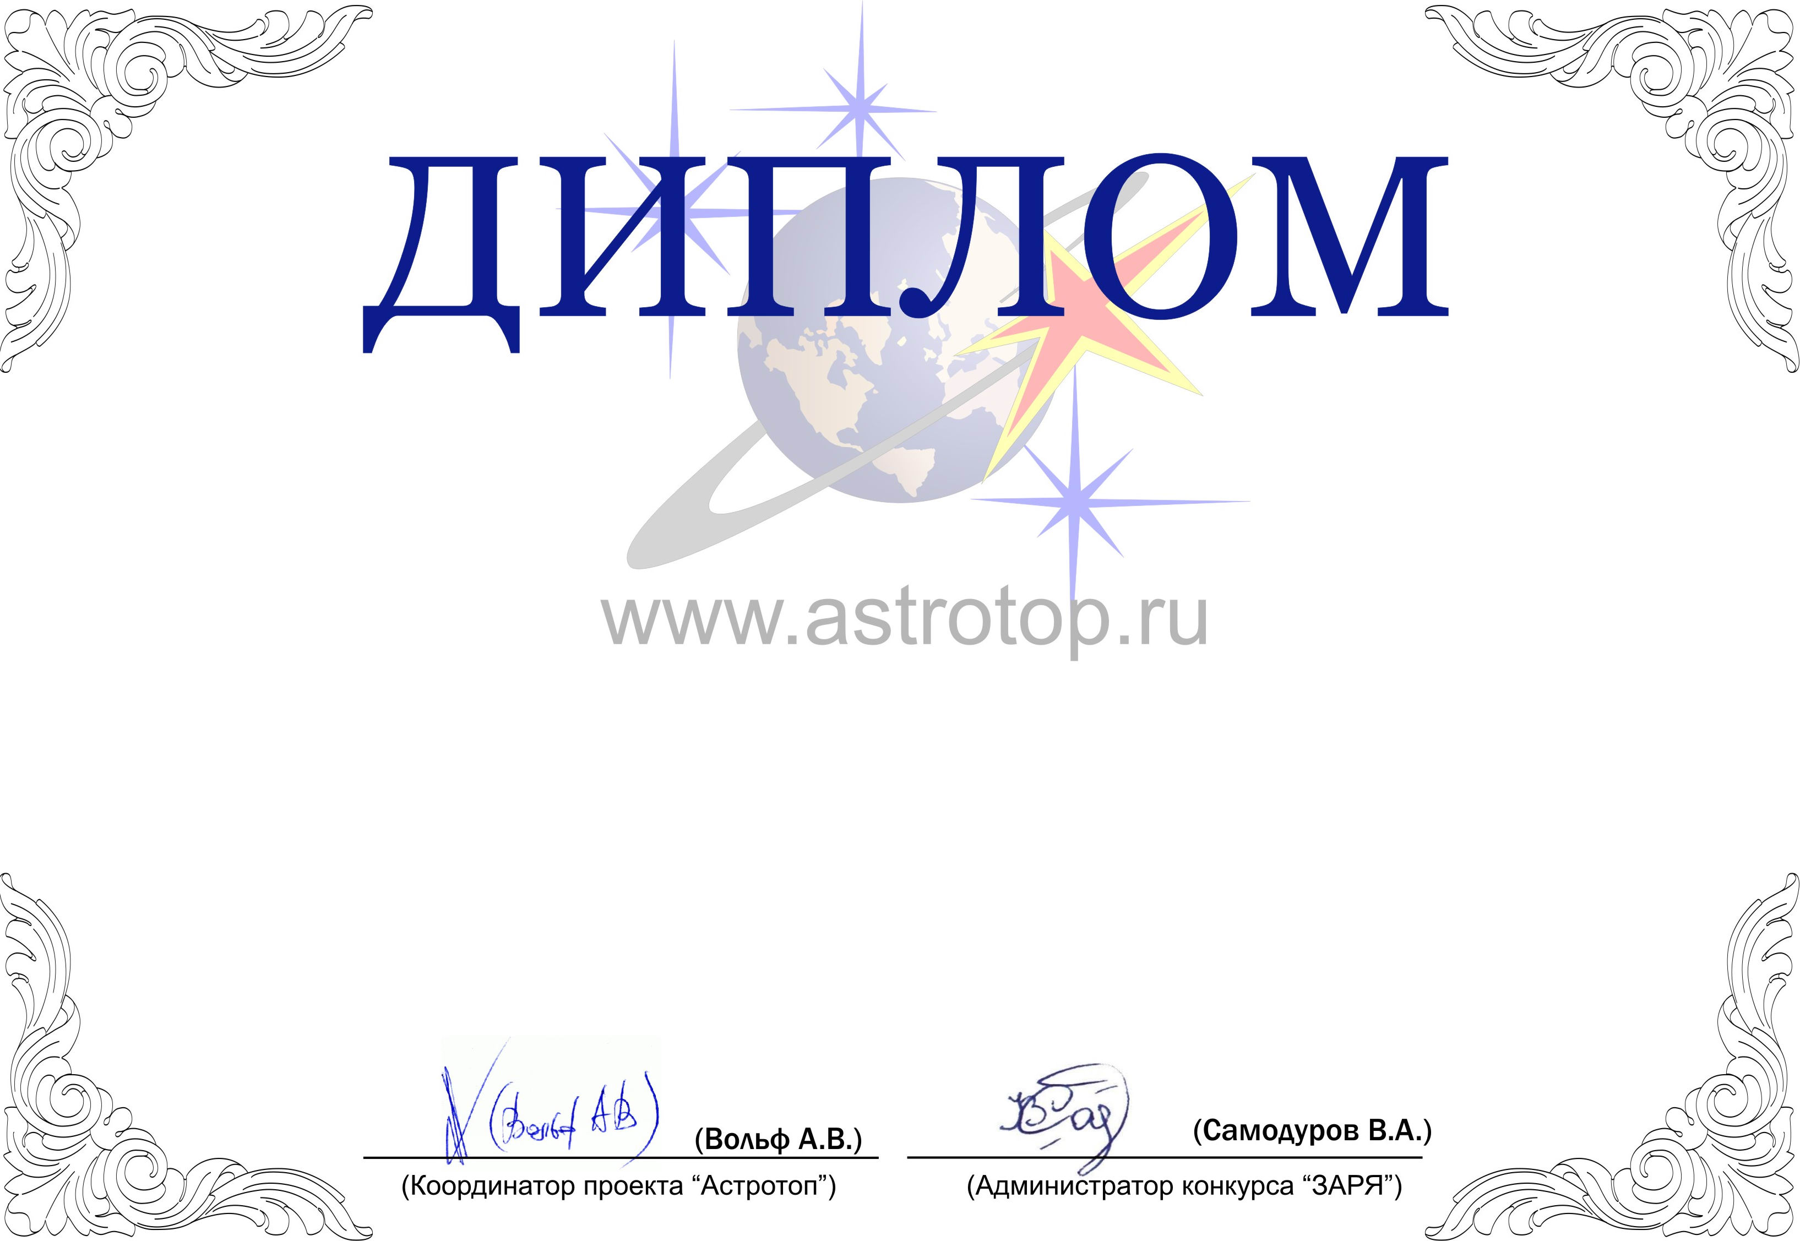

1011-AV-2011200000-1150298

II степени

ЗАРЯ-2010

Настоящим свидетельствует о том, что
Наталья Бурцева (Телестудия Роскосмоса)
заняла 2-е место в номинации
«Лучший журналист СМИ в области астрономии/космонавтики»
конкурса «Звёзды АстроРунета и Я – 2010»

